MINISTERIO DE EDUCACIÓN

DIRECCIÓN DE AUDITORíA INTERNA

INFORME No. O.DlDAl/SUB-208-2023

SIAD: 623284

# CONSEJO O CONSULTORíA

Segundo seguimiento a las recomendaciones emitidas por la Dirección de

Auditoría Interna, en el Informe Ejecutivo 0-DIDAI/SUB-059-2023, respecto a la verificación de la entrega de los programas de apoyo con y sin organización de padres de familia, por el período comprendido del mes de enero al 20 de abril de 2023, en la Dirección Departamental de Educación de Sacatepéquez

íNDlCE

1 . INTRODUCCIÓN........

1. OBJETIVOS
   1. GENERAL
   2. ESPECÍFICO.........
2. ALCANCE.........................................................
3. RESULTADOS DE LA



........

* 1. RECOMENDACIONES EN PROCESO.



Dirección

-OIDAI-.

0-01DAWSUB-208-2023.

DIOEOIJC

Sacatepéquez

1. INTRODUCCIÓN

De conformidad con el nombramiento de auditoria No. 0-DIDAl/SUB-208-2023, de fecha 17 de noviembre de 2023, emitido por la Licda. Julia Victoria Monzón Pérez, Directora de la Dirección de Auditoría Interna -DIDAI- del Ministerio de Educación, fuimos designados para realizar consejo o consultoría de segundo seguimiento a las recomendaciones emitidas por la Dirección de Auditoría Intema, en el Informe Ejecutivo 0-DIOAI/SLJB-059. 2023, respecto a la verificación de la entrega de los programas de apoyo con y sin organización de padres de familia, en la Dirección Departamental de Educación de Sacatepéquez.

1. OBJETIVOS
   1. GENERAL

Realizar segundo seguimiento a las recomendaciones emitidas por la Dirección de Auditoría Interna.

* 1. ESPECIFICO

Verificar si existen recomendaciones implementadas, en proceso e incurnplidas.

1. ALCANCE

Se realizó el segundo seguimiento a las dos recomendaciones emitidas por la Dirección de Auditoría Interna en el Informe Ejecutivo 0-DIDAVSUB-059-2023, respecto a la verificación de la entrega de los programas de apoyo con y sin organización de padres de familia, en la Dirección Departamental de Educación de Sacatepéquez.

1. RESULTADOS DE LA ACTIVIDAD

La DIDEDUC de Sacatepéquez, presentó documentación de soporte de las acciones realizadas para el cumplimiento de las recomendaciones de auditoria por medio de: 1) OFICIO DESPACHO No. 411-2023, fechado 31-10-2023;

2) OFICIO DEFOCE Nom 144-2023, fechado 26-10-2023 3) OFICIO DEFOCE No. 163-2023, fechado 22-11-2023.

Se estableció que el estado actual de las recomendaciones es el siguiente:

* 1. RECOMENDACIONES EN PROCESO

De conformidad con el *Formulario SR-I. Seguimiento de Recomendaciones Emitidas por la Dirección de Auditoría Interna", firmado y sellado por la Directora Depaftamental de Educación de Sacatepéquez en Funciones y el análisis de las pruebas de cumplimiento presentadas. se determinó que continúan en proceso las recomendaciones de las siguientes deficiencias:

## DE

Dirección -DIDAI-, Informe No. 0-010AusuB.202-2023. 010Enuc de Jutiapa.

Deficiencia No. I:

Deficiencias en registros y controles.

|  |  |  |  |  |
| --- | --- | --- | --- | --- |
|  |  | ntro educativo |  | Deficiencia en roceso |
| 03-120009-45 | | Instituto Nacional de Educación Básica Ciudad Vieja. | a)  b) | Se presentó evidencia del registro de productos en el Libro de Almacén, pero en dicho libro todos los productos entregados a la Dirección del centro educativo no tienen firma de recibido,  En los registros actualizados del Libro de Caja, se determinó que el llenado está incompleto. debido a que en los espacios de cheques no se indica el nombre del beneficiario. el motivo de la emisión, datos del proveedor y la factura de respaldo. |

Deficiencia No. 2:

Establecimientos educativos sin beneficio de los programas de apoyo.

|  |  |  |  |  |
| --- | --- | --- | --- | --- |
| Cód' | ntro educativo |  | ciencia en | SO |
| 03-01-0269-45 | Escuela Nacional de Ciencias Comerciales, Educación Básica, sección nocturna. | No documentaron la entrega de los programas de apoyo de: útiles Escolarese Valija Didáctica, Gratuidad de la Educación. Alimentación Escolar aporte 1, a que hacen referencia sus oficios. | | |
| 03-01-0272-46 | Escuela Nacional de  Ciencias Comerciales, Educación  Diversificada. sección nocturna. | NO adjuntaron documentos de la entrega de los programas de apoyo de: Útiles Escolares. Valija Didáctica. Gratudad de la Educación, Alimentación Escolar aporte I, a que hacen referencia sus oficios. | | |
| 03-04-008645 | Instituto Nacional de Educación Básica y Diversificada -Sergio Leonel Cedis Navas", Educación Básica. | Adjuntaron evidencia de la entrega de los programas de apoyo de: útiles Escolares. Valija Didáctica aporte 1, Gratuidad de la Educación. Alimentación Escolar aportes 1 y 2. que hacen referencia sus oficios, no hay evidencia del resto de los programas de apoyo. | | |
| 03-04-0087-46 | Instituto Nacional de Educación Básica y Diversificada "Sergio Leonel Celis Navas».  Educación  Diversificada. | Documentaron la entrega del programa de apoyo de Valija Didáctica aporte I , que hacen referencia sus oficios: no documentó la entrega del resto de los programas de apoyo, | | |
| 03-11-0016-42 | CADI | NO adjuntaron evidencia de la entrega de los programas de apoyo de útiles Escolares y Valija Didáctica | | |
| 03-11-0017-42 | CADI | Documentaron la entrega del programa de apoyo de Valija  Didáctica, aportes f y 2 para un docente y no lo relativo a Útides escolares | | |

## DE

 -DIDAI• , Informe No. 0-01DA1/SUB-202-2023, DIOEDUC de Jutiapa.

El resultado que las recomendaciones se encuentren en proceso, propicia que se incumpla con los aspectos legales y formales, así como la falta de aplicación de los controles internos que faciliten la toma de decisiones, que exista atraso en el proceso administrativo, asimismo, se corre el riesgo de posibles sanciones monetarias, por incumplimiento de las recomendaciones,

La Dirección de Auditoria Interna, realizó dos (2) seguimientos a las recomendaciones emitidas en el Informe Ejecutivo 0-DlDAl/SUB-059-2023, siendo responsabilidad exclusiva de la Dirección Departamental de Educación de Sacatepéquez, realizar todas las acciones necesarias para dar cumplimiento a las recomendaciones que continúan en proceso, evitando con ello posibles sanciones monetarias de parte del ente fiscalizador estatal.

### OE

MINISTERIO DE EDUCACtôN

DIRECCION DE AUDITORIA INTERNA -DIDAI.

Formulvia SR.'

SEGUIMIENTO DE RECOMENDACICRES

0-C*DAuSUB-OS9-2023. a ae la entrega de de Padres de en D-heccW' Depertarnenta de Educacón de S



POR

LA

DIRECCIÓN

OE

AUDITORIA

INTERNA

Conoción

NO. 1

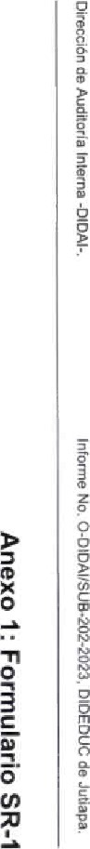pu OFICIO DESPACHO No. 411-2023, 'echado La GuaWr".

31-10-2023. suscrito ta MSc Maria

|  |  |  |  |  |
| --- | --- | --- | --- | --- |
| En la do de de |  |  |  | |
| 20 abril 2023. muestra |  |  | Sacatepéquez en Funciones. atención | |
| se a 'echa dd | en tunamos. |  | ooeio VDA-9S6-2023. 'echa | |
| cons40 0 consunoria, hay en los |  |  | 2023. | resultado |
| de las da padr« de famiia, asi como. da los '"Lzatjv•. se detan• anexo 1. | DEFOCE- | x |  | o de primer  la DiOAi. respecto a la de la Mtr•ga de 0 OPF. O.DIDAVS\.JB.149. |
| La Oirect«a Departnrnenu.l de Educación  por y seguimiento a mistnu. pam que los de ap"0 del |  |  | La | da la DIOEDUC da en insuuyO dar  a las da Interna en do |
| EdEativa según den y • efec*o se las |  |  | podré | OEFOCE en 10 las acames para de |

14

|  |  |  |  |  |  |  |  |
| --- | --- | --- | --- | --- | --- | --- | --- |
|  |  |  |  | d' | recomenda |  | Acciones |
|  | las denc.iencdas registros y  en con organizacicx•s padres de familia, que se datNan en anexo 1. e' apartado de dentro de la deficiencia 1, la cud se «nito uta |  |  |  |  |  | 2023. según Providencia No. 383-2023 0-DIOEDUC-SAC 'echada 17-10-2023.  "*unto OFICIO DESPACHO ha. 4112023. (antes  se encuentra el  OFICIO DEFOCE NO. 144-2023. fecnado  26-10-2023. suscrito por la Licda. Patricia de Jefe DEFOCE en quien describo y sw«ta las aecicmes matizadas cada centro educativo imca a  EOUV Fray Matias Paz, c"go 03-12-01"-43   1. Adjuntaron copia de 2 PRA-FOR-109 8. 2. da de cheques NO. 602. 603. 605, 607.608. 609. el f. 612 y 625. Agregaron copia de de librt% de c".   de de noviernbre dei 2022.  2022, enero, rr«zo. »ril. mayo, iunb y 2023. foli•.  la   1. Presentaron cheq'."s cm do en la 2. Se actuÀizaron los registros Caja.   C) La PRA-FOR-109. está fumada y senada le OEFOCE  30.042023. es por 8 niños de y 7 primaria a cada uno. total 0400.00). |

DIRECCION AUDITORIA -OIDAI-

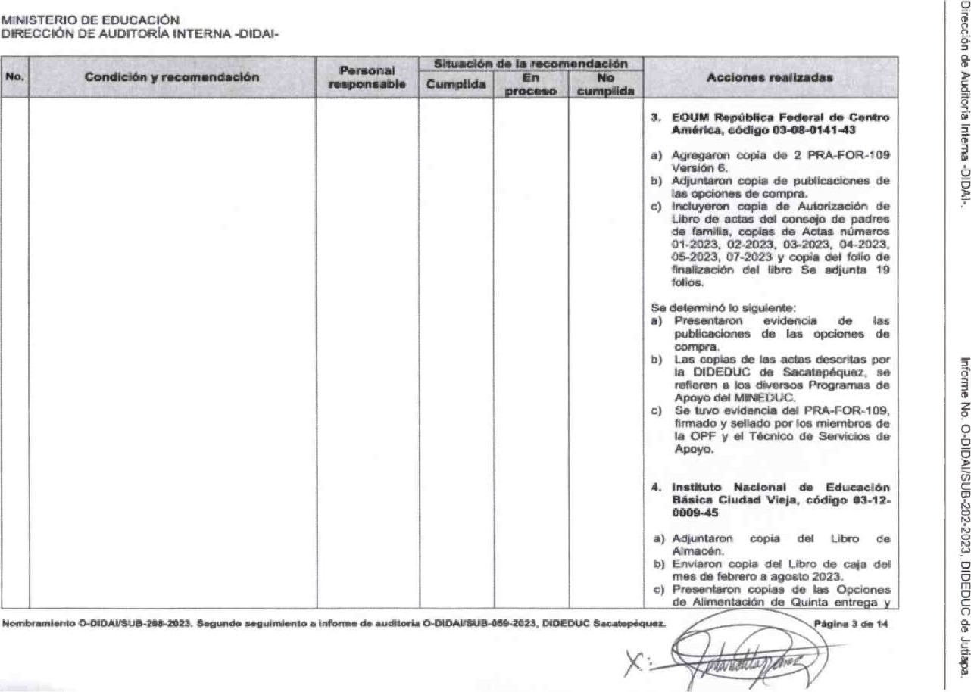

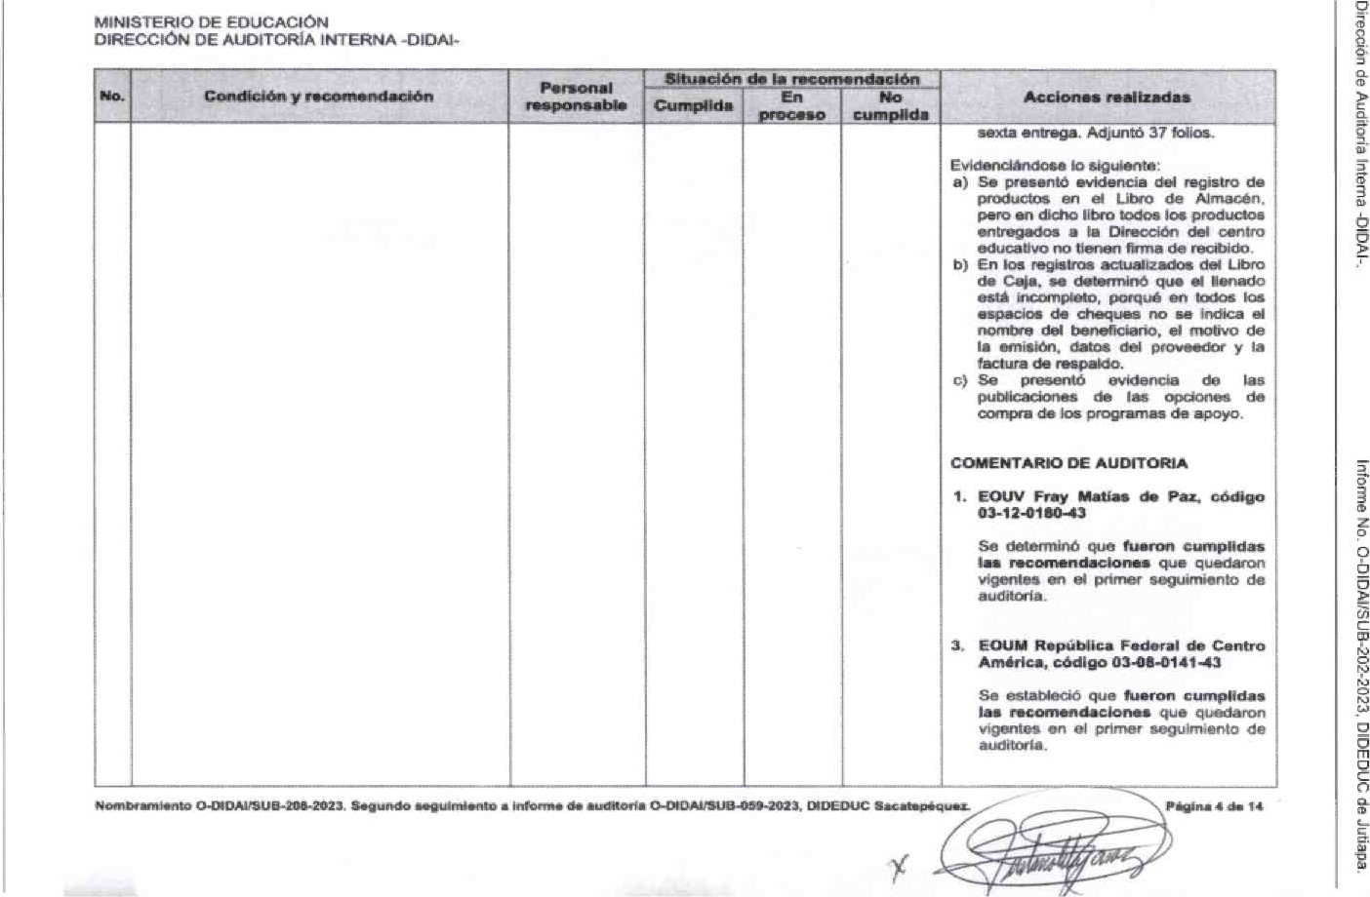

MINISTERIO

DE

EDUCACIÖN

P

4

;

7

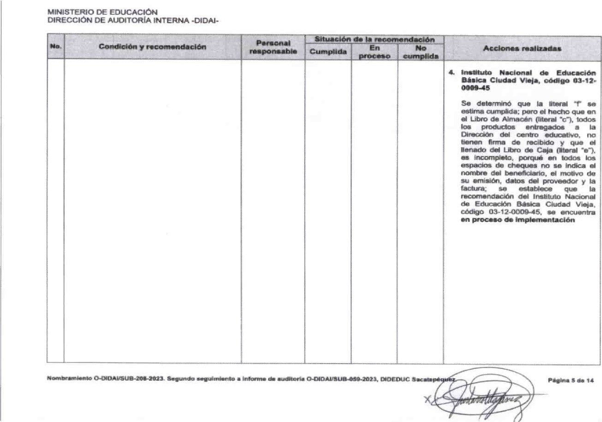MINISTERIO

DE EDUCACIÖN

pagina

8

|  |  |  |  |  |  |  |  |  |  |
| --- | --- | --- | --- | --- | --- | --- | --- | --- | --- |
|  |  |  |  |  |  |  |  | Acciot»• r"izadas | |
| 2 | arwxo 2. | Departarrwnt" Educa:"'    Educativa -  DEFOCE. en |  | x | |  | | Eú•cación  DESPACHO  NO.    La Direct«a la D'OEDUC de en instruyó a las recornerdaciones de Irúern• Depvtvrwnto de a la Educativa abrevivse DEFOCE en io sucesivopara continuv las para de en ei cido 2023, Providencia NO. 383-2023 D-Dt0E-ouc-SAC 17-10-2023,  Adjunto OFICIO DESPACHO No. 4112073, encuentra  OFICIO OEFOCE NO. 144-2023,  26-10-2023. suscrito por la Licda. Patricia de Castañ«ia.  DEFOCE en Funciones, quien describe y las por cada indica a | |
|  | • info.m. a. | | | | | | | | 14 |

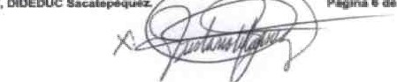 DIRECCION AUDITORIA -OIDAI-

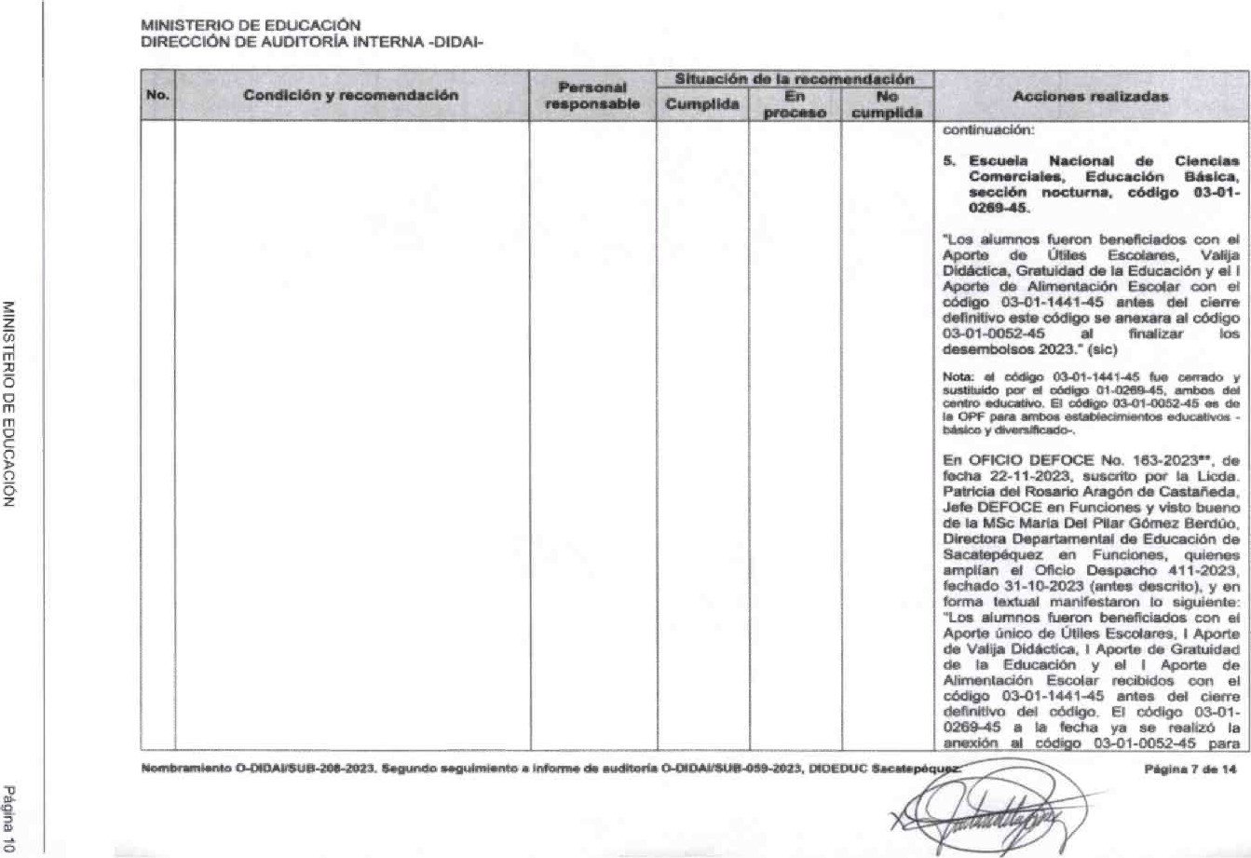

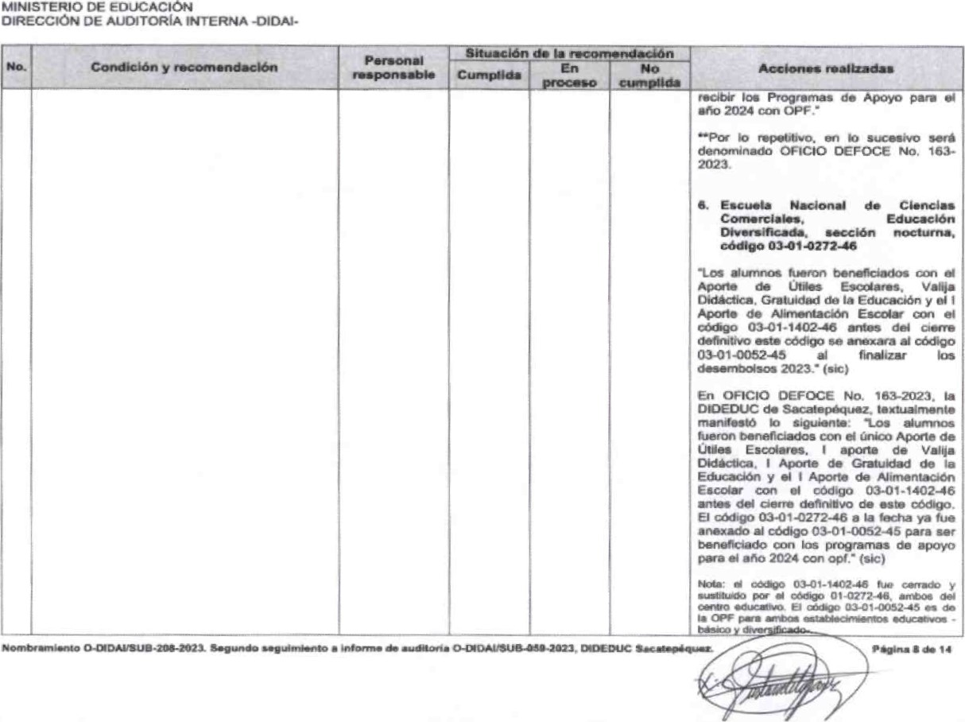



DirecciOn

Auditoria

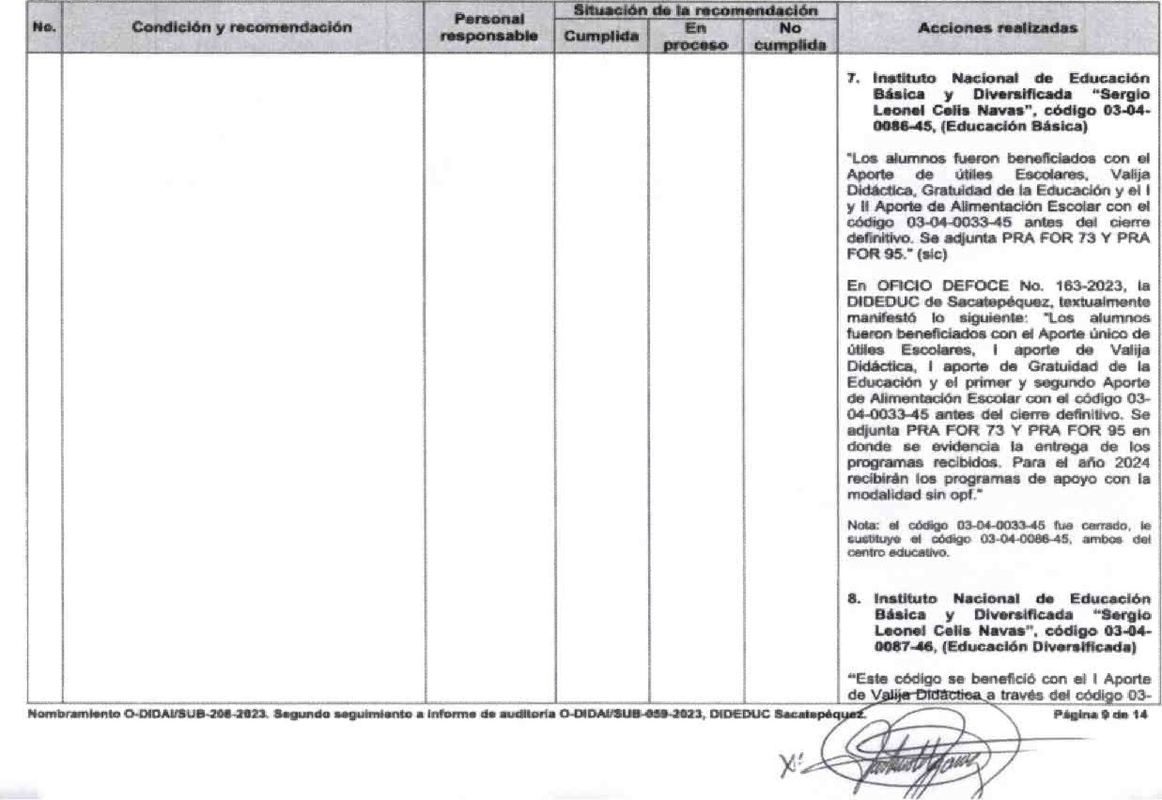OE EDUCACION

DE AUDITORIA ℃|DA|•

DE EDUCACION DE AUDITORIA 

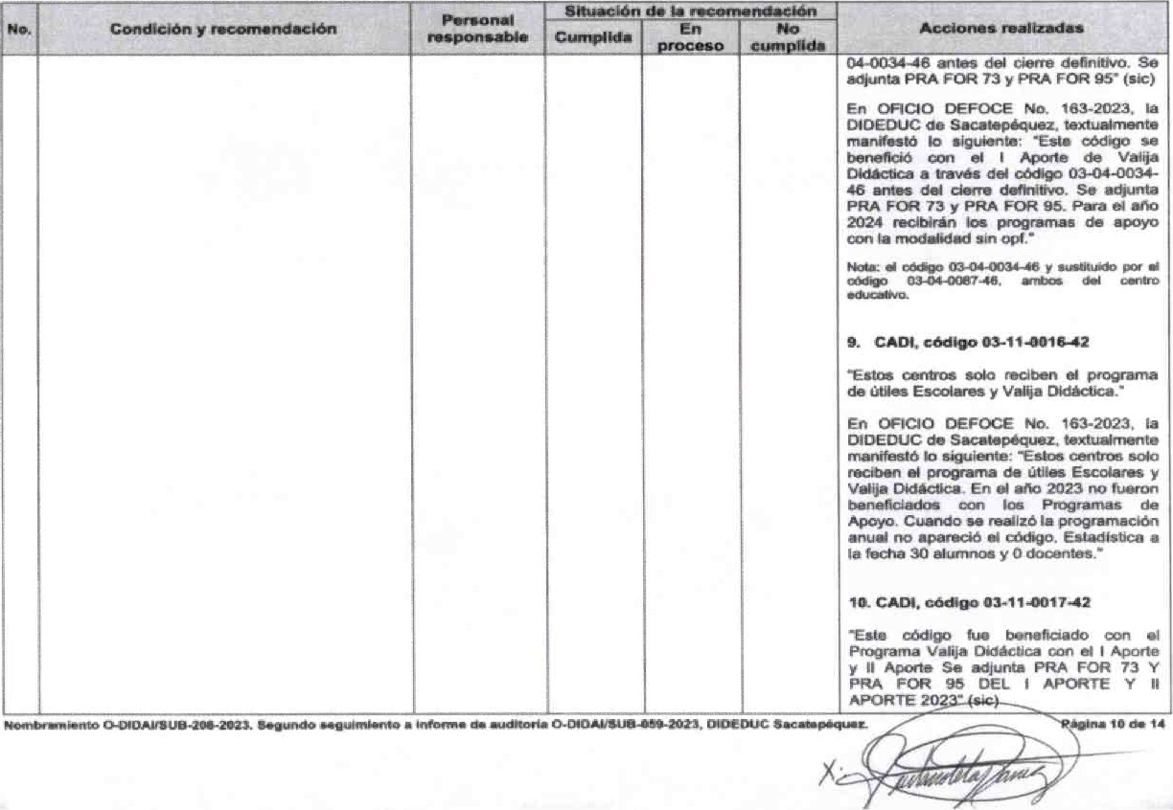

DE EDWACION

DE AUDITORIA INTERNA -DIDAI-

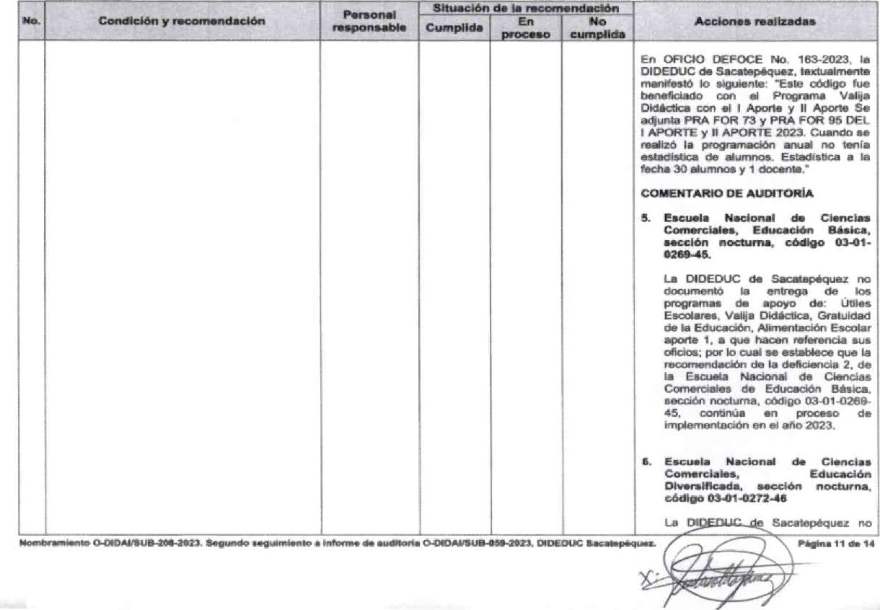



2

と

一

口

A

ア

02

も

023.

一

J

三

03

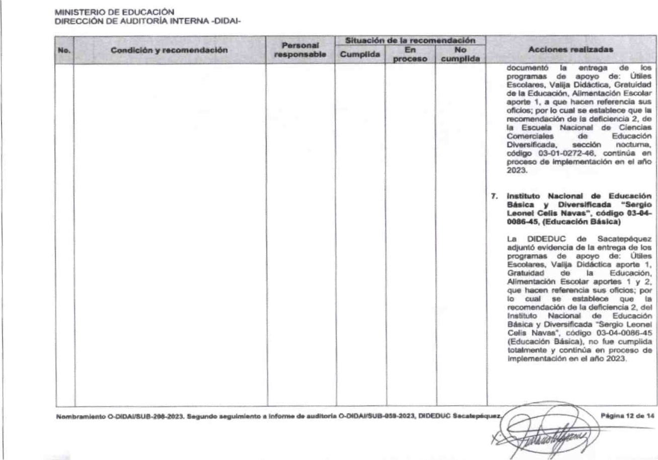

MINISTERIO

OE

E

ロ

LICACIÖN

P

号

を

15

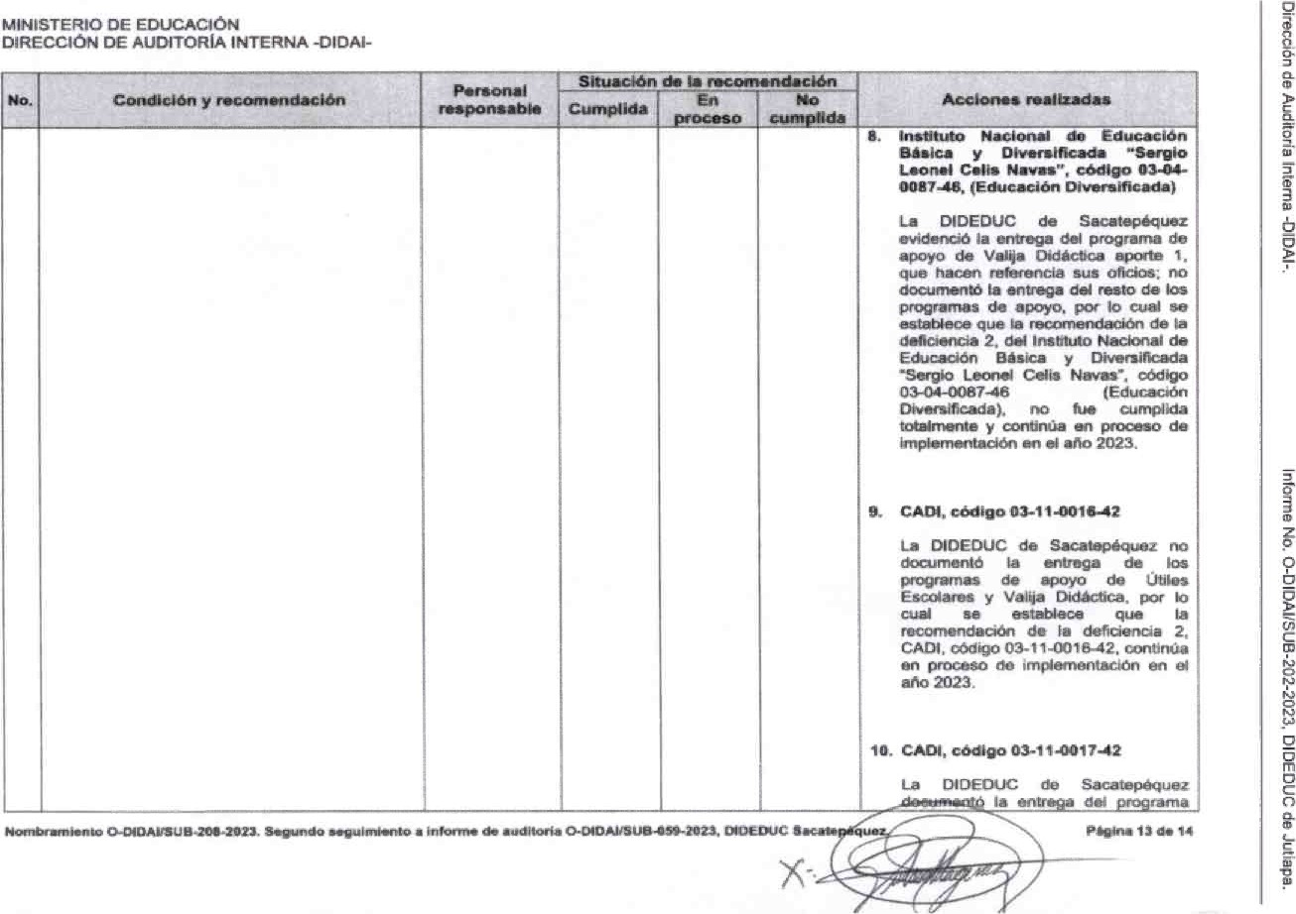

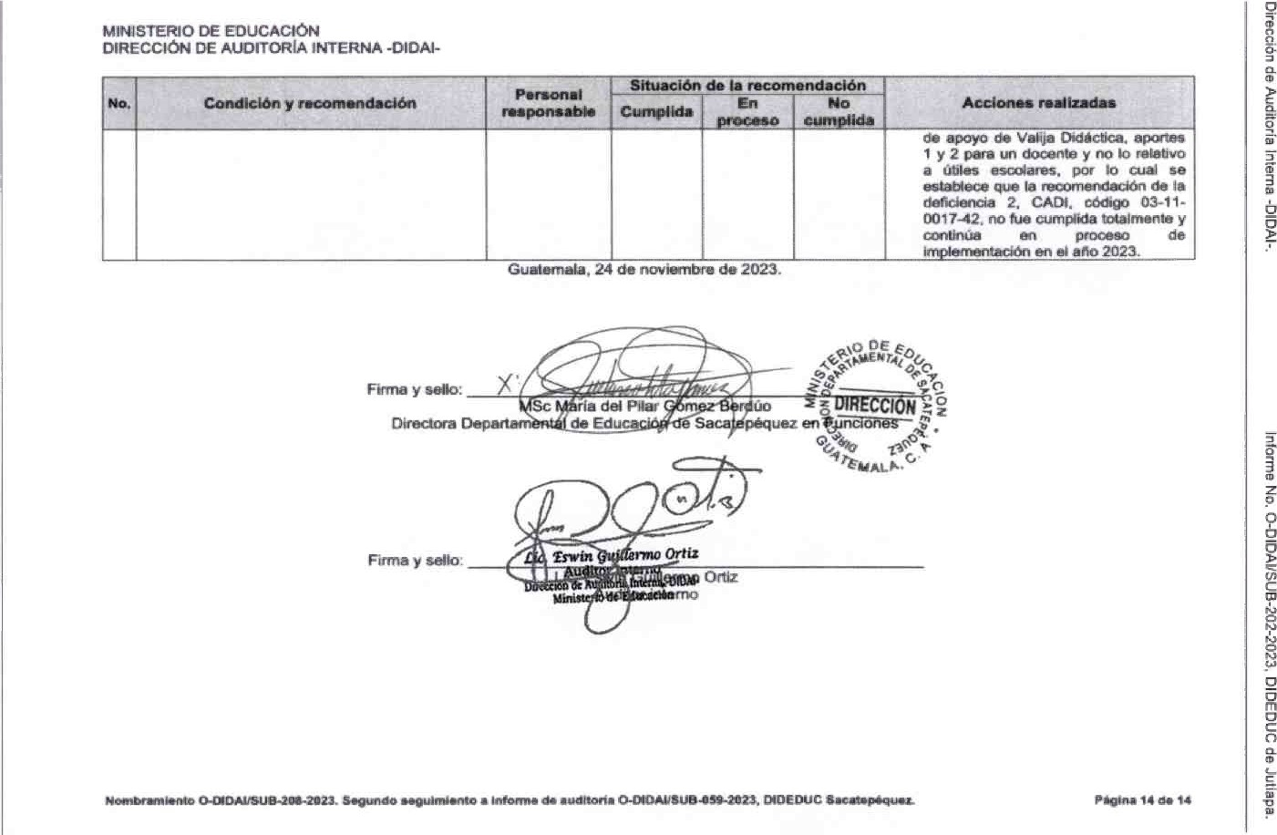

MINISTERIO

DE

EDUCACIÖN

Pågina

17

Dirección de Auditoria Interna OIOAI.„ Informe No. 0-010Avsue.202-2023. OIDEDUC de Jutiapa.

# GOBIERNOMINISTERIO DE

GUATEMALA EDUCACIÓN

DEPARTAMENTAL OE EDUCACION DE SACATEPÉQUEZ



La Antigua Guatemala de noviembre de 2023. OFICIO DES'ACHO Noe 4».2023

UCENCIAOO:

EDWIN GUILLERMO 02Ttz

AUDITO' INTERNO

OIRECCÓN DE AUDITORIA *TENA

MINISTERIO DE EDUCACIÓN PRESENTE

Licetwodo:

Reciba un scWdo. a noaüe de IO Checcióo Dep«tomentol de Educación Socate#aoez. toda clase de éxitos en sus acti'Modes diuias.

del presente me p«rnito remiti los fcxrnatos ya firmados, furnultrio SR- I , del segürriento de recornendaciones emitidas pu la Diección de Avutoria DtDAl

"Uridod Dtección Depatamental de Educación de Sacatepéwez. npo de auditaia: Consejo o de segundo seguirnienfo o k" entidos la Diección de en el hWme de audtoóa 0-DlOAljWB-059respecto a k} verificación de b entrega las prograrnas de con y Sin

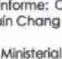Orgarúoción de Podres de Farnika en lo Diección Depcwtamental de Educaciór•i de Sacatepéquez 0-DlDAI/Sl.B-n8-X)23 No. 0-00N/SW-ae-m23 Auditor encagado: Eswin Ortiz. Supeo•scx: Etrdn Castro"

Al rnarno tiempo me p«mito adjuntar el Acuerdo No. DIREH-5016, de techa 30 de octubre de 2023, donde designcyi tempcnmente del 23 al de noviembre irrlusive del año X23, a kl Licenciada Justa Vidala  Ramáez, (Vien 'groa EOS f«mu40rbos SR- I.

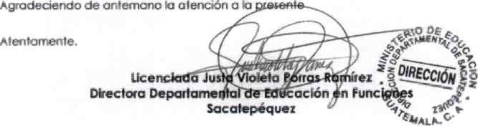

a





## MINISTERIO DE EDUCACIÓN Página 18

Dirección de Audit«ia Interna -DIDAI-. Informe NO. 0-DIDAVSUB-202-2023, DIDEDUC de Jutiapa.

## MINISTERIO DE EDUCACION

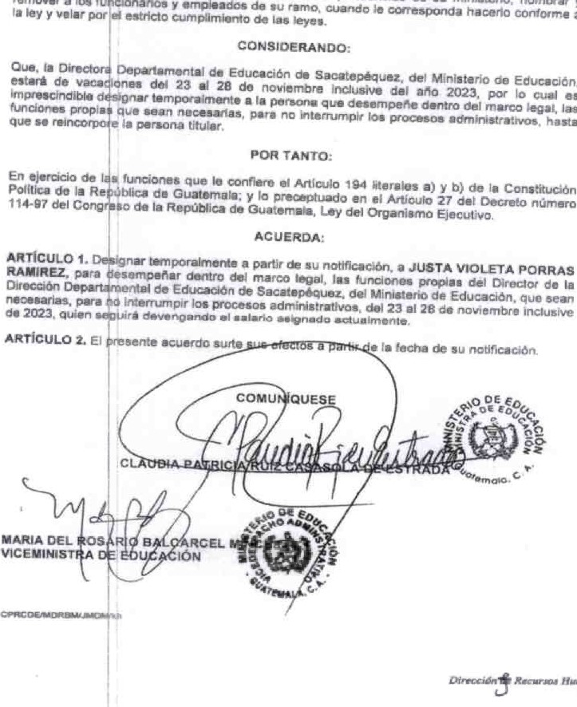

las

remover

a

los

funciananos

y

'u

ramo.

cuando

ie

ha"rto

confvm•

a

ACUERDO MINISTERIAL No. OIREH.S016-202a

do octubr• 2023

LA WNISTRA OE EDUCACION

CONSIDERANDO:

de eoriornid•d la Constt'Xi&' Politica de la Repúbla Guatemala, son tunaones de Ea Ministra, ercer jurisdicción sobre todas las dopendmcias de su ministerio y

Ministerio 

POR TANTO:

En 'unciones que 10 confiere 01 Articulo 194 'torales a) y b) de la Constkución

### MINISTERIO DE EDUCACIÓN Página 19